**ЧИСТОГОВОРКИ**

**ДЛЯ ОТРАБОТКИ**

**ТРУДНЫХ**

**ЗВУКОВ**

Р[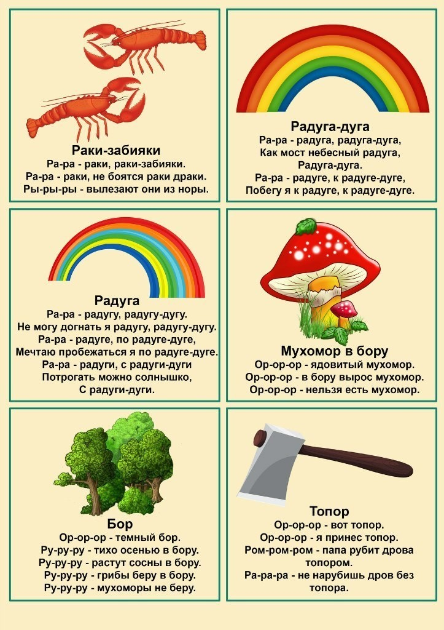](http://ok.ru/molodmama/topic/63790612226051)

[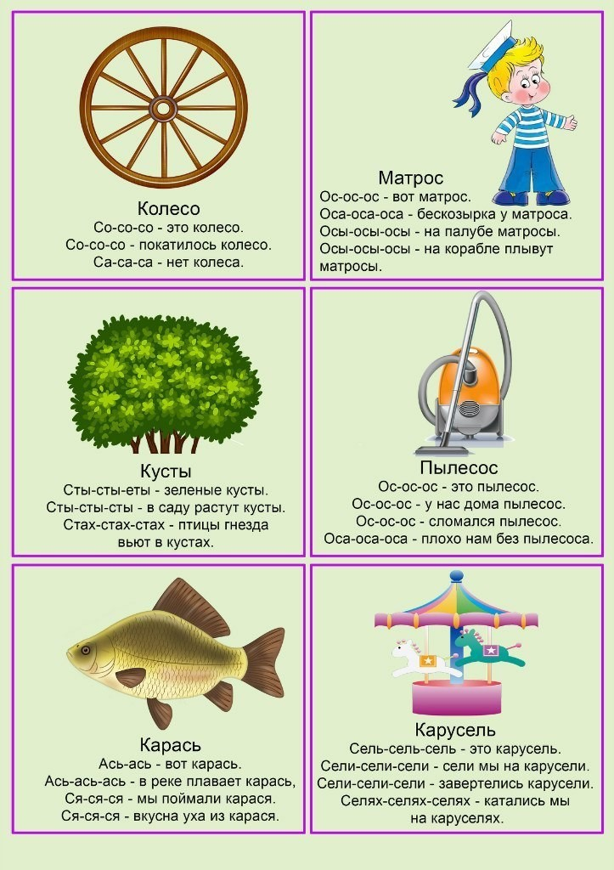](http://ok.ru/molodmama/topic/63790612226051)

[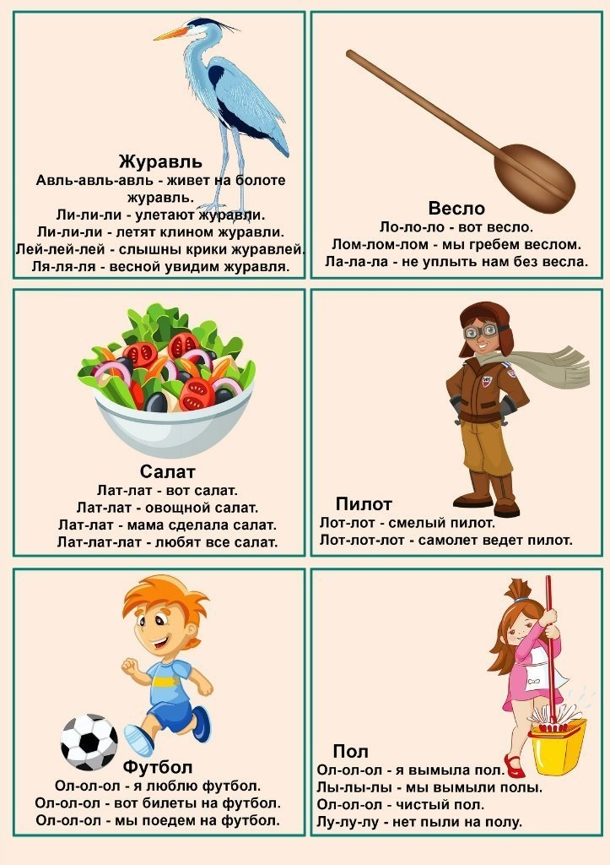](http://ok.ru/molodmama/topic/63790612226051)

[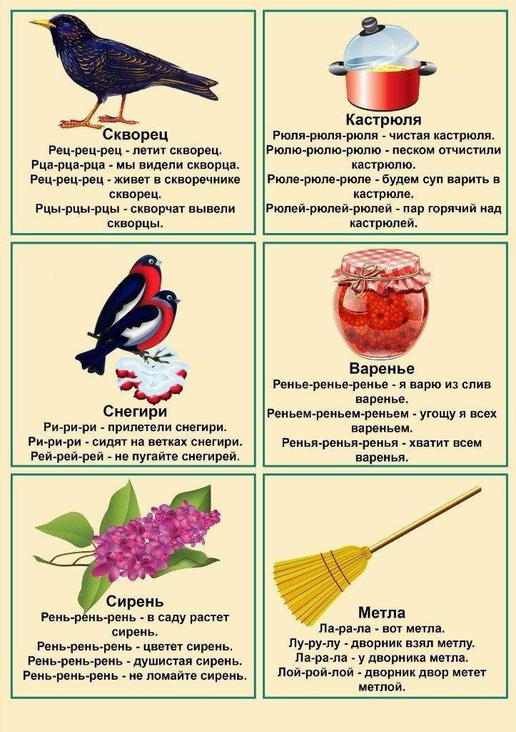](http://ok.ru/molodmama/topic/63790612226051)

[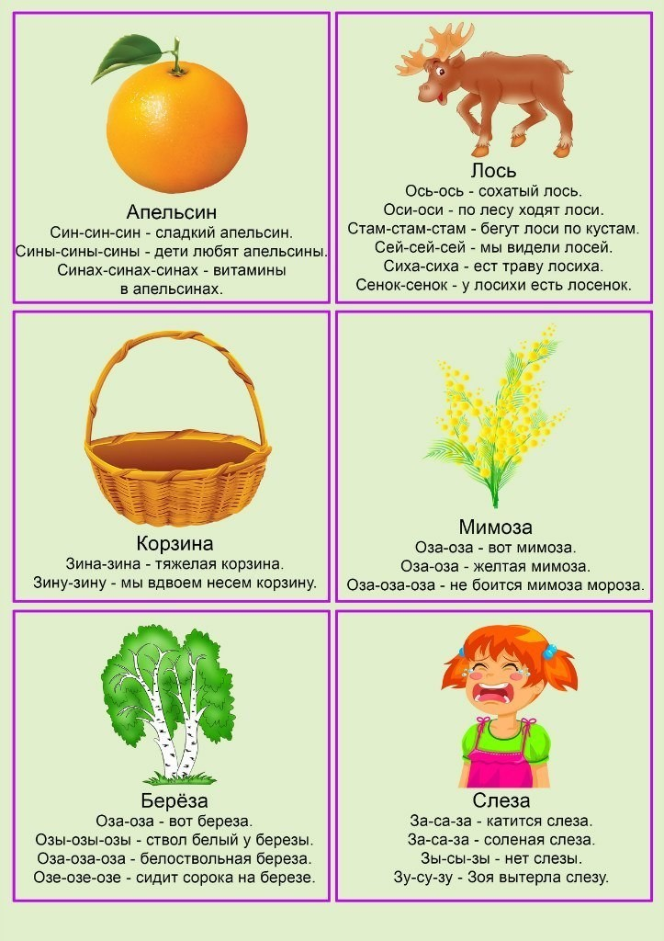](http://ok.ru/molodmama/topic/63790612226051)

[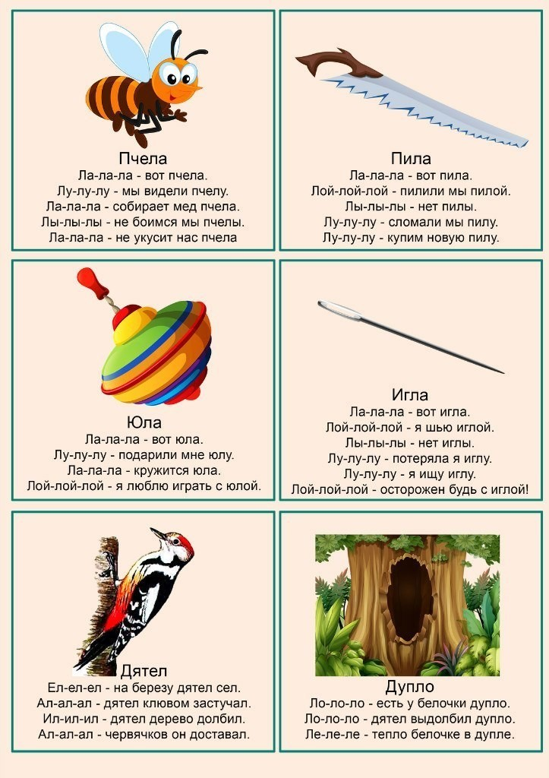](http://ok.ru/molodmama/topic/63790612226051)

[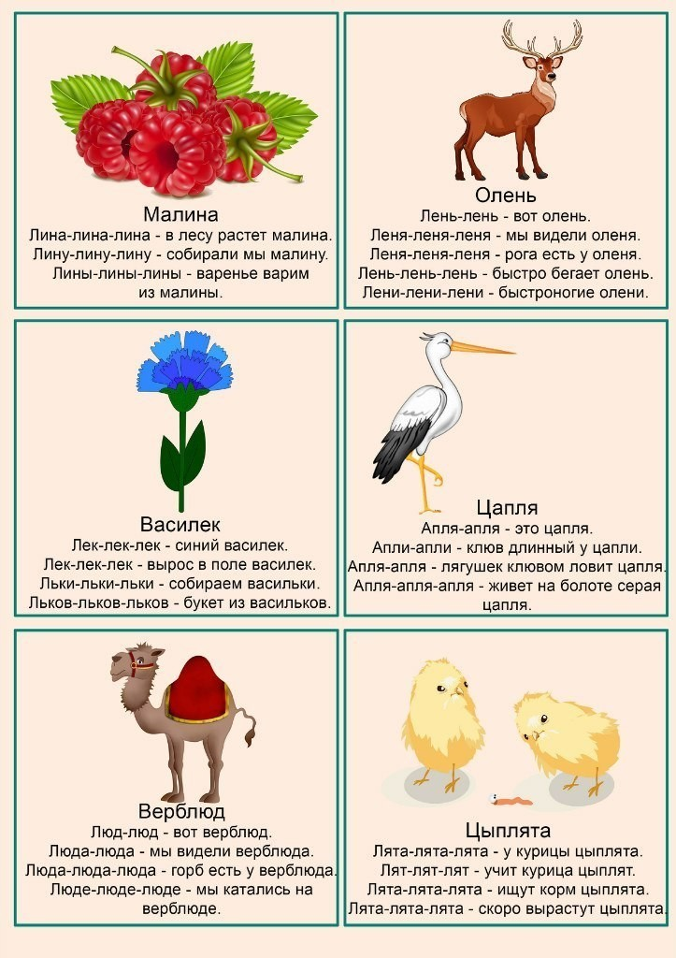](http://ok.ru/molodmama/topic/63790612226051)